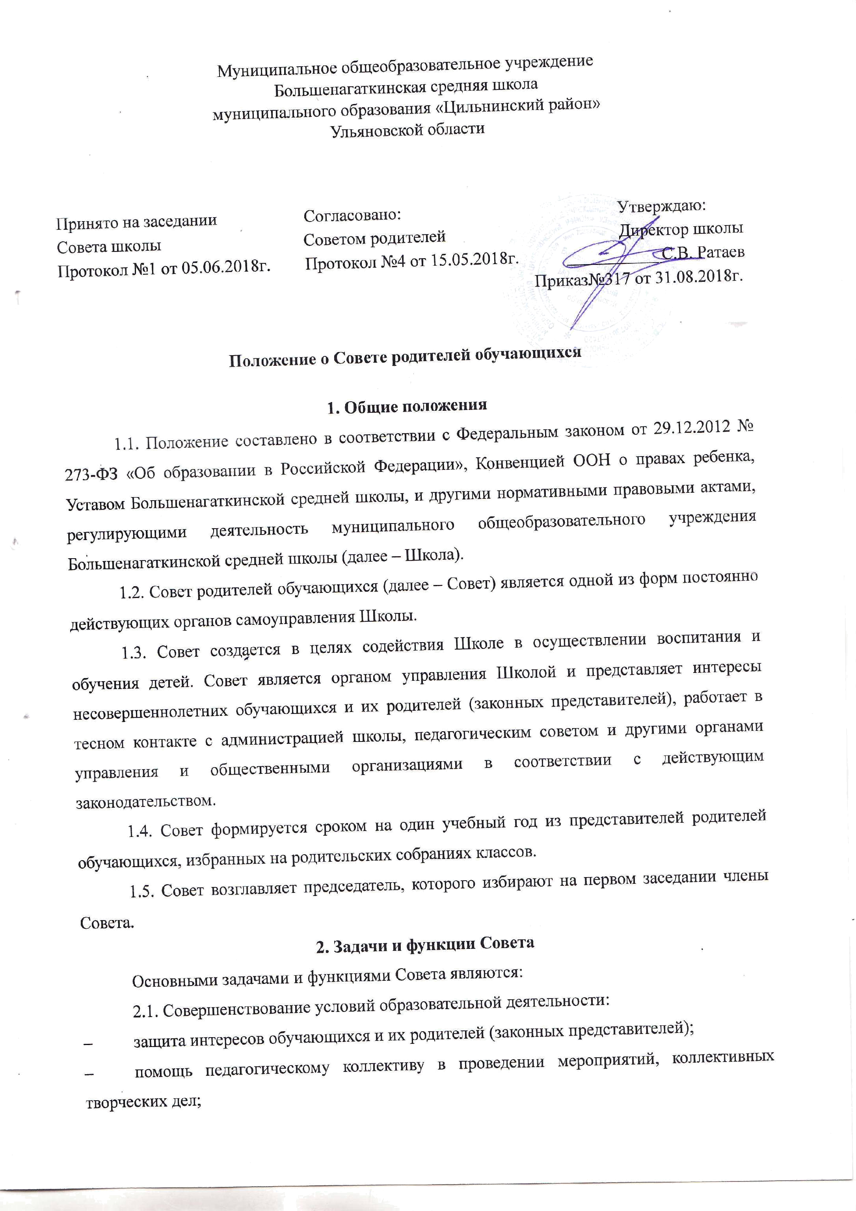

– работа по выявлению социально незащищенных детей;
– помощь в подготовке Школы к новому учебному году;
– контроль за организацией и качеством питания в Школе.
2.2. Организация работы с родителями обучающихся по педагогическому всеобучу, оказание помощи администрации Школы в подготовке и проведении родительских собраний по Школе.
2.3. Работа по профилактике правонарушений и безнадзорности, участие в деятельности совета профилактики.
2.4. Совет родителей организует помощь:
- в укреплении связи педагогического коллектива с родителями учащихся и общественностью;
- в привлечении родителей к непосредственному участию в воспитательной работе с учащимися во внеурочное время;
- в осуществлении контроля за выполнением школьниками правил для обучающихся;
- в проведении оздоровительной и культурно-массовой работы с учащимися в период каникул;
- в укреплении хозяйственной и учебно-материальной базы Школы.

3. Права Совета родителей
Совет имеет право:
3.1. Вносить предложения на рассмотрение директора и педагогического совета Школы по внешкольной и внеклассной работе с учащимися, по организационно-хозяйственным вопросам по улучшению работы педагогического коллектива с родителями учащихся, получать информацию о результатах их рассмотрения.
3.2. Обращаться за разъяснениями в учреждения и организации по оказания помощи школе в проведении воспитательной работы, укрепления ее материально-технической базы;
3.3. Заслушивать и получать информацию от директора Школы о состоянии и перспективах работы школы, его разъяснения по интересующим родителей вопросам.
3.4. Вызывать на свои заседания родителей (законных представителей) обучающихся по представлению родительского комитета класса, исчерпавшего возможности педагогического воздействия.
3.5. Принимать участие в обсуждении локальных нормативных актов Школы в части установления прав и обязанностей обучающихся и их родителей.
3.6. Давать разъяснения и принимать меры по рассматриваемым обращениям родителей (законных представителей) обучающихся, председателей родительских комитетов классов по вопросам охраны жизни и здоровья детей, соблюдения их прав.
3.7. Выносить общественное порицание родителям, уклоняющимся от воспитания детей в семье.
3.8. Поощрять родителей (законных представителей) обучающихся за активную работу в родительских комитетах, оказание помощи в проведении мероприятий, за укрепление материально-технической базы Школы.
3.9. заслушивать отчеты классных родительских советов и принимать решения по улучшению их работы.
3.11. Председатель Совета может присутствовать на заседаниях педагогического совета и других органов самоуправления по вопросам соблюдения устава Школы, дисциплины, соблюдения прав обучающихся.
3.12. Принимать участие в решении вопросов по оказанию материальной помощи социально незащищенным обучающимся.
4. Организация деятельности Совета
4.1. Совет принимает годовой план работы, который согласуется с директором Школы.
4.2. Совет проводит свои заседания в соответствии с годовым планом работы, но не реже одного раза в полугодие.
4.3. Решения считаются правомочными, если на заседании присутствовало не менее половины членов Совета.
4.4. Решения принимаются открытым голосованием простым большинством голосов.
4.5. Совет вправе поставить вопрос об отзыве из своего состава и замене членов Совета, которые не принимают участия в работе.
4.6. Председатель отчитывается о работе Совета перед общешкольным родительским собранием.
5. Документация Совета
5.1. Заседания Совета оформляются в виде протоколов. Протоколы ведет секретарь, избранный Советом. Каждый протокол подписывает председатель Совета.
5.2. Протоколы хранятся в делах Школы.

